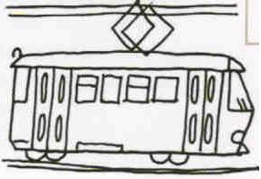
Predmet: Slovenský jazyk a literatúra - Čítanie
Téma: Hláska a písmeno E – Osvojiť si čítanie písmena
Ročník: druhý

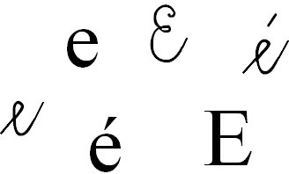
- Prečítaj písmena a spoj tlačené písmeno s písaným.

- Pomenuj obrázky.
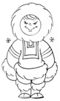
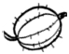
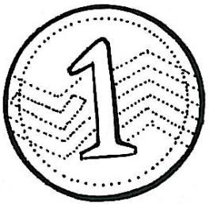

- Zakrúžkuj písmeno E,e.
Eva ide s Editou za zelenou rakytou. Vydávaj sa, Evka, si už veľká dievka.
Električky idú v meste, nestojte im ľudia v ceste!

